**A IMPORTÂNCIA DO DIAGNÓSTICO PRECOCE NO TRANSTORNO DO DÉFICIT DE ATENÇÃO COM HIPERATIVIDADE (TDAH) NA INFÂNCIA**

**THE IMPORTANCE OF EARLY DIAGNOSIS IN CHILDHOOD ATTENTION DEFICIT HYPERACTIVITY DISORDER (ADHD)**

**EIXO TEMÁTICO: Saúde mental em crianças**

**Ana Beatriz Alvarenga Schafer**

Graduanda em Enfermagem pelo Centro Universitário do Planalto Central Apparecido dos Santos - UNICEPLAC, Gama - DF

**Áila Carolinne Medeiros Dias Souza Dourado**

Fonoaudióloga pelo Centro Universitário Jorge Amado - UNIJORGE - BA

**Victoria Frasson**

Graduanda em Medicina pela Universidade Nove de Julho - UNINOVE - SP

**Ana Laura Freitas Tiago**

Graduanda em Medicina pela Universidade De Rio Verde - UNIRV- Goiânia

**Geovana Cavalcante Vieira**

Graduanda em Enfermagem pelo Centro Universitário do Planalto Central Apparecido dos Santos - UNICEPLAC, Gama - DF

**Leticia Seligra de Moraes Catarino**

Graduanda em Medicina pela Universidade Nove de Julho - UNINOVE - SP

**Ligia Daiana Pavanin Testa**

Graduanda em Fonoaudiologia pelo Centro Universitário UniFatecie - Polo Ribeirão Preto

**Yasmin Emanuelle do Nascimento Solano**

Graduanda em Medicina pela Universidade Evangélica de Goiás - UniEVANGÉLICA- GO

**Sabrina Abrão Matos**

Graduanda em Medicina pela Universidade De Rio Verde - UNIRV- Goiânia

**Evertton Aurélio Dias Campos**

Mestre em Ciências da Educação pela Emil Brunner World University, Miami - EUA

**E-mail do autor:** [**alvarengaa2301@gmail.com**](mailto:alvarengaa2301@gmail.com)

**RESUMO**

**Introdução:** O transtorno de déficit de atenção com hiperatividade (TDAH) é um dos distúrbios neurocomportamentais mais prevalentes na infância, caracterizado por sintomas persistentes de desatenção, hiperatividade e impulsividade. **Objetivo:** Evidenciar a importância do diagnóstico precoce do transtorno de déficit de atenção/hiperatividade (TDAH) na infância, ressaltando como a identificação antecipada pode viabilizar intervenções mais eficazes. **Metodologia:** Trata-se de uma revisão integrativa da literatura. A coleta dos estudos ocorreu entre 11 e 30 de março de 2025, com buscas nas bases PubMed, Scopus, Web of Science, SciELO e Lilacs, via BVS. Utilizou-se a combinação de Descritores em Ciências da Saúde (DeCS), MeSH, termos livres e operadores booleanos “AND” e “OR”, com termos como “Transtorno de Déficit de Atenção e Hiperatividade”, “Diagnóstico”, “Precoce”, “Intervenção Precoce”, “Critérios Diagnósticos” e “Infância”. Foram selecionados estudos originais, revisados e publicados entre 2020 e 2025, nos idiomas português, inglês ou espanhol, com foco no diagnóstico precoce do TDAH na infância. Excluíram-se trabalhos fora do tema, não disponíveis na íntegra, em outros idiomas ou sem caráter científico. Após a seleção, 22 estudos compuseram a amostra final. **Resultados e Discussão:** Os resultados desta revisão destacam a importância do diagnóstico precoce do TDAH, evidenciando que a idade da identificação impacta diretamente o desenvolvimento infantil e a trajetória de vida. Crianças diagnosticadas precocemente têm maior acesso a intervenções eficazes, melhor desempenho acadêmico e menor risco de comorbidades, promovendo maior estabilidade na vida adulta. Por outro lado, o diagnóstico tardio pode agravar dificuldades emocionais, escolares e comprometer o futuro do indivíduo. **Considerações Finais**: Conclui-se que a identificação precoce do TDAH na infância pode favorecer melhorias nos aspectos acadêmico, profissional e emocional, sendo essencial o apoio familiar, a atuação de equipe multiprofissional capacitada e a criação de políticas públicas voltadas à conscientização e capacitação para a detecção e intervenção nos primeiros anos de vida.

**Palavras-Chaves:** diagnóstico precoce; saúde da criança; transtorno do deficit de atenção com hiperatividade.

**ABSTRACT**

**Introduction:** Attention deficit hyperactivity disorder (ADHD) is one of the most prevalent neurobehavioral disorders in childhood, characterized by persistent symptoms of inattention, hyperactivity, and impulsivity. **Objective:** To highlight the importance of early diagnosis of attention deficit/hyperactivity disorder (ADHD) in childhood, emphasizing how early identification can enable more effective interventions. **Methodology:** This is an integrative literature review. The studies were collected between March 11 and 30, 2025, with searches in the PubMed, Scopus, Web of Science, SciELO, and Lilacs databases, via BVS. The combination of Health Sciences Descriptors (DeCS), MeSH, free terms and Boolean operators “AND” and “OR” were used, with terms such as “Attention Deficit Hyperactivity Disorder”, “Diagnosis”, “Early”, “Early Intervention”, “Diagnostic Criteria” and “Childhood”. Original studies, reviewed and published between 2020 and 2025, in Portuguese, English or Spanish, focusing on the early diagnosis of ADHD in childhood were selected. Works off-topic, not available in full, in other languages ​​or without a scientific character were excluded. After selection, 22 studies comprised the final sample. **Results and Discussion:** The results of this review highlight the importance of early diagnosis of ADHD, showing that the age of identification directly impacts child development and life trajectory. Children diagnosed early have greater access to effective interventions, better academic performance and lower risk of comorbidities, promoting greater stability in adulthood. On the other hand, late diagnosis can aggravate emotional and school difficulties and compromise the individual's future. **Final Considerations:** It is concluded that early identification of ADHD in childhood can favor improvements in academic, professional and emotional aspects, and family support, the work of a trained multidisciplinary team and the creation of public policies aimed at raising awareness and training for detection and intervention in the first years of life are essential.

**Keywords:** early diagnosis; child health; attention deficit disorder with hyperactivity.

INTRODUÇÃO

O transtorno de déficit de atenção com hiperatividade (TDAH) é um dos distúrbios neurocomportamentais mais prevalentes na infância, caracterizado por sintomas persistentes de desatenção, hiperatividade e impulsividade. No entanto, muitas crianças que apresentam o transtorno não recebem um diagnóstico precoce, o que pode levar a desafios significativos no desenvolvimento acadêmico, social e emocional. A ausência de um reconhecimento oportuno pode resultar em dificuldades escolares, baixa autoestima, dificuldades interpessoais e até o desenvolvimento de transtornos associados, como ansiedade e depressão. Diante desse cenário, a necessidade de um diagnóstico precoce se torna essencial para garantir intervenções adequadas e minimizar os impactos negativos do TDAH ao longo da vida. (Barkley, 2021)

Nos dias atuais, a identificação do TDAH na infância tem ganhado cada vez mais relevância, principalmente devido ao crescente reconhecimento do impacto do transtorno na vida escolar e social das crianças. Estudos apontam que o diagnóstico tardio pode comprometer significativamente o desempenho acadêmico, levando ao aumento da evasão escolar e dificuldades no mercado de trabalho na vida adulta. Além disso, a desinformação e os preconceitos em torno do TDAH ainda são desafios a serem superados, tornando essencial a disseminação de conhecimento sobre o transtorno e seus sinais precoces. O avanço da ciência e das diretrizes clínicas permite que profissionais de saúde e educadores tenham mais ferramentas para identificar e intervir precocemente, promovendo um desenvolvimento mais saudável e equilibrado para essas crianças. (American Academy of Pediatrics, 2021)

O diagnóstico precoce do TDAH possibilita que crianças tenham acesso a intervenções eficazes, promovendo seu desenvolvimento acadêmico, social e emocional. Estudos recentes indicam que a ausência de um reconhecimento oportuno pode gerar desafios persistentes, afetando a autoestima e a autonomia na vida adulta. Além disso, estratégias como acompanhamento psicopedagógico e orientação familiar demonstram grande impacto na redução dos sintomas e na construção de habilidades socioemocionais. Investir na qualificação de profissionais da saúde e da educação é fundamental para proporcionar um futuro mais equilibrado e promissor a essas crianças. (American Psychiatric Association, 2022)

Segundo o Manual Diagnóstico e Estatístico de Transtornos Mentais (DSM-5-TR), atualizado recentemente, o diagnóstico do TDAH deve ser baseado em critérios clínicos bem estabelecidos, observados em múltiplos contextos da vida da criança. É essencial que pais, professores e profissionais de saúde estejam atentos aos sinais precoces do transtorno, facilitando a identificação de padrões de comportamento que possam indicar a presença da condição. A avaliação deve ser abrangente, considerando fatores ambientais, genéticos e psicológicos que possam influenciar o quadro clínico. (Sociedade Brasileira de Pediatria, 2022)

Dessa forma, o diagnóstico precoce do Transtorno de Déficit de Atenção e Hiperatividade (TDAH) está amplamente associado a melhores desfechos clínicos, acadêmicos e sociais. A sensibilização da sociedade sobre a relevância desse diagnóstico é crucial para garantir que mais crianças tenham acesso a um acompanhamento especializado desde os primeiros anos de vida, promovendo uma melhor qualidade de vida e oportunidades futuras. (Barkley, 2023)

Este estudo tem como objetivo evidenciar a importância do diagnóstico precoce do transtorno de déficit de atenção/hiperatividade (TDAH) na infância, ressaltando como a identificação antecipada pode viabilizar intervenções mais eficazes. Ao esclarecer os desafios enfrentados por crianças sem um diagnóstico oportuno, busca-se conscientizar pais, educadores e profissionais da saúde sobre a necessidade de reconhecer os sinais precoces do transtorno. Portanto, espera-se ampliar o acesso a tratamentos adequados, proporcionando um desenvolvimento mais equilibrado e reduzindo os impactos negativos do TDAH ao longo da vida.

Diante do exposto, surgiu a seguinte questão de pesquisa: qual a influência do diagnóstico precoce do transtorno de déficit de atenção com hiperatividade (TDAH) na infância?

Para responder a essa questão, esta pesquisa adotou uma revisão integrativa da literatura, permitindo uma análise aprofundada sobre a importância do diagnóstico precoce do TDAH.

METODOLOGIA

Esta pesquisa consiste em uma revisão integrativa da literatura, abordagem metodológica apropriada para o presente estudo por permitir uma análise abrangente, crítica e contextualizada da produção científica acerca da importância do diagnóstico precoce do Transtorno de Déficit de Atenção com Hiperatividade (TDAH) na infância, integrando evidências oriundas de desdobramentos clínicos, neuropsicológicos, educacionais e sociais envolvidos, além de evidenciar a importância do diagnóstico precoce do transtorno de déficit de atenção/hiperatividade (TDAH) na infância, ressaltando como a identificação antecipada pode viabilizar intervenções mais eficazes.

A coleta dos estudos ocorreu no período de 11 de março até 30 de março de 2025. A busca pelos artigos foi conduzida em bases de dados científicas de relevância, como *PubMed, Scopus, Web of Science, Scientific Electronic Library Online (SciELO) e Literatura Latino-Americana (Lilacs),* via Biblioteca Virtual em Saúde (BVS). A seleção dessas bases fundamentou-se em sua abrangência, rigor metodológico das publicações e potencial para oferecer estudos pertinentes e atualizados sobre o tema.

A construção da estratégia de busca foi realizada com base na combinação de Descritores em Ciências da Saúde (DeCS) e da área médica (MeSH), além de termos livres e operadores booleanos “*AND*” e “*OR*”. Foram utilizados termos como “Transtorno de Déficit de Atenção e Hiperatividade”, “Diagnóstico”, “Precoce”, “Intervenção Precoce”, “Critérios Diagnósticos”, “Infância”, totalizando 15.862 artigos.

Foram considerados elegíveis para esta revisão integrativa os estudos que atendiam aos seguintes critérios de inclusão: artigos originais, publicados em periódicos científicos revisados por pares, que abordassem o Transtorno de Déficit de Atenção com Hiperatividade (TDAH) especificamente na infância, compreendida como a faixa etária entre 0 e 12 anos. Foram incluídos estudos cujo conteúdo estivesse relacionado ao diagnóstico precoce do TDAH. Restringiu-se a seleção a publicações disponíveis na íntegra, redigidas em português, inglês ou espanhol, publicadas no intervalo temporal de 2020 a 2025.

Foram excluídos da amostra os estudos que não apresentavam relação direta com o diagnóstico precoce, bem como aqueles voltados exclusivamente para populações adolescentes, adultas ou idosas. Também foram desconsideradas as publicações cujo foco seja sobre intervenções terapêuticas, etiologia ou fatores genéticos do TDAH, sem abordagem específica ao momento do diagnóstico.

Foram excluídos trabalhos não disponíveis na íntegra, publicações em idiomas distintos dos previamente estabelecidos, além de documentos não científicos, como editoriais, cartas ao editor e resumos de eventos. Após os filtros, foram selecionados 22 estudos que atenderam aos critérios de inclusão, estando nos idiomas português, inglês e espanhol, com data de publicação de 2020 a 2025, originais e que abordam a temática central do objeto de estudo de maneira objetiva.

RESULTADOS E DISCUSSÃO

Os resultados desta revisão reforçam a relevância do diagnóstico precoce do Transtorno de Déficit de Atenção e Hiperatividade (TDAH) e demonstram como a idade da identificação do transtorno interfere em aspectos fundamentais do desenvolvimento infantil e da trajetória de vida desses indivíduos. Evidências científicas indicam que crianças diagnosticadas precocemente apresentam maior acesso a intervenções adequadas no período crítico do desenvolvimento, favorecendo um melhor desempenho acadêmico, reduzindo a incidência de comorbidades psiquiátricas e contribuindo para maior estabilidade na vida adulta (Wolraich *et al.*, 2019). Em contrapartida, a identificação tardia do transtorno pode desencadear um efeito cumulativo de dificuldades, impactando negativamente o bem-estar emocional, a adaptação escolar e as perspectivas futuras (Sayal *et al.*, 2017).

A ausência de um diagnóstico oportuno está diretamente associada ao agravamento de dificuldades acadêmicas e sociais. Crianças sem suporte adequado frequentemente apresentam déficits persistentes na regulação da atenção e do comportamento, comprometendo o aprendizado e a interação social (Taylor *et al.*, 2019). Esse quadro pode resultar em experiências escolares frustrantes, elevando os níveis de estresse, ansiedade e desmotivação. Além disso, a ausência de um diagnóstico preciso e oportuno pode aumentar a vulnerabilidade desses indivíduos a transtornos psiquiátricos na adolescência e na vida adulta, bem como favorecer comportamentos de risco (Sun *et al.*, 2019; Root *et al.*, 2019).

A relação entre a idade do diagnóstico e os impactos nos diferentes domínios da vida da criança pode ser observada na seguinte representação gráfica: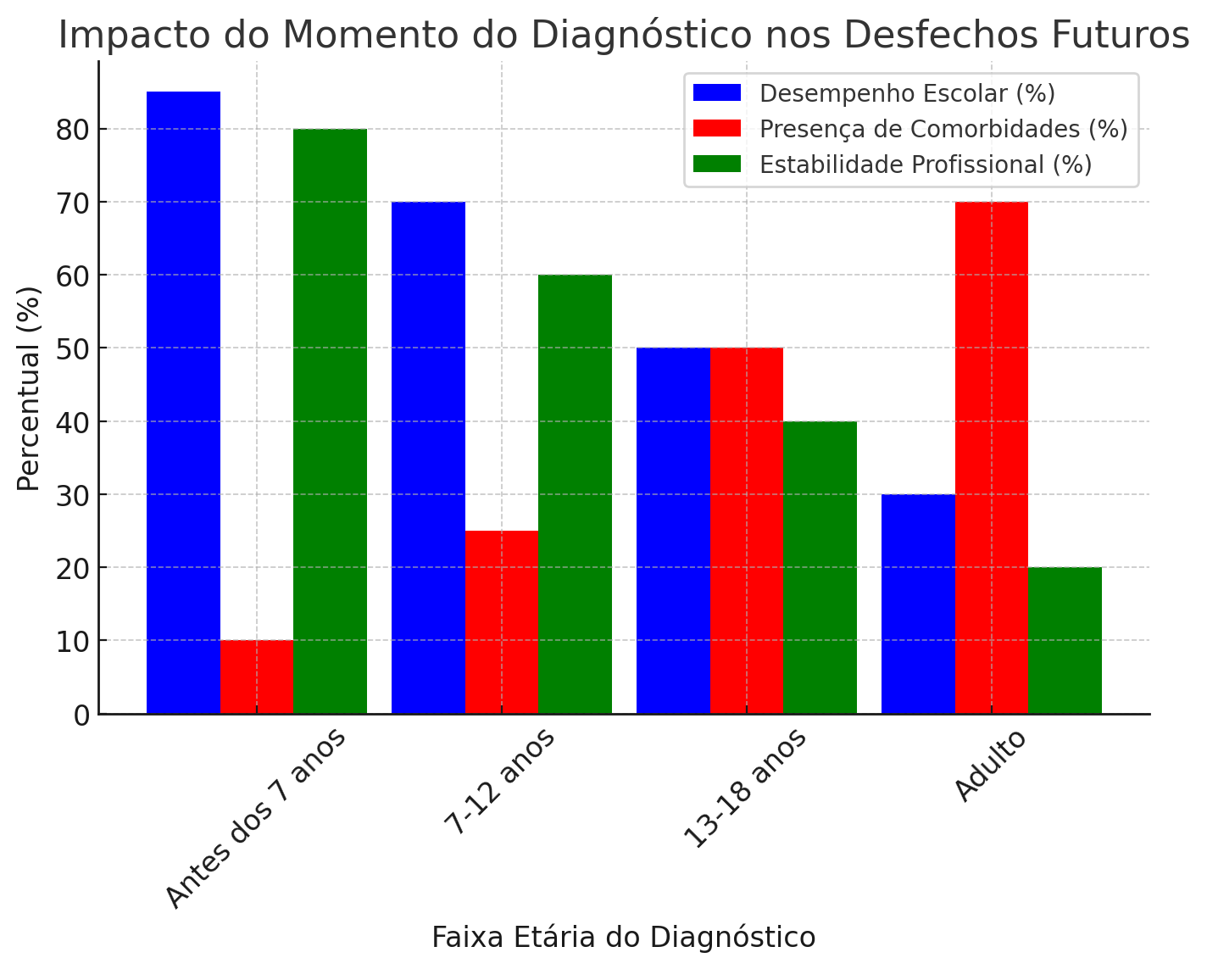

Conforme demonstrado no gráfico, indivíduos diagnosticados precocemente apresentam menores impactos negativos nos três domínios analisados: acadêmico, emocional e profissional. No contexto educacional, a identificação tardia do transtorno está frequentemente associada a dificuldades persistentes de aprendizagem, maior risco de reprovação e taxas elevadas de evasão escolar (Root *et al.*, 2019). No âmbito emocional, a ausência de um diagnóstico oportuno pode levar ao desenvolvimento de sintomas ansiosos e depressivos, comprometendo a autoestima e dificultando o desenvolvimento de habilidades socioemocionais. No campo profissional, a falta de suporte adequado durante a infância pode repercutir na vida adulta, dificultando tanto a inserção quanto a estabilidade no mercado de trabalho.

Além dos impactos diretos no desenvolvimento infantil, o momento do diagnóstico também influencia a prevalência de comorbidades associadas ao TDAH. Crianças não diagnosticadas precocemente apresentam maior predisposição a transtornos de ansiedade, depressão e dificuldades no controle de impulsos, fatores que podem comprometer sua adaptação ao longo da vida (Sayal *et al.*, 2017). A relação entre a idade da identificação e esses desfechos sugere que o diagnóstico precoce pode atuar como um fator de proteção, mitigando efeitos negativos e promovendo melhor qualidade de vida.

Apesar das evidências demonstrarem os benefícios do diagnóstico precoce, sua implementação na prática clínica ainda enfrenta desafios significativos. A falta de capacitação de profissionais da atenção primária para reconhecer os primeiros sinais do transtorno frequentemente resulta em atrasos na busca por avaliação especializada (Wolraich *et al.*, 2019). Adicionalmente, o estigma social e a resistência familiar ao diagnóstico contribuem para postergar a procura por auxílio profissional, agravando o quadro clínico da criança. Outros fatores, como desigualdades no acesso aos serviços de saúde, variações nos critérios diagnósticos e diferenças na prescrição de estimulantes entre distintos serviços médicos, também dificultam a padronização do manejo clínico do TDAH (Hoang *et al.*, 2019).

Diante desse cenário, torna-se evidente a necessidade de estratégias interdisciplinares que favoreçam um diagnóstico mais ágil e preciso. A colaboração entre pediatras, neurologistas, psiquiatras, psicólogos e educadores é essencial para a construção de uma rede de apoio integrada, que possibilite tanto a identificação precoce quanto o acompanhamento contínuo do transtorno. Além disso, políticas públicas voltadas à capacitação de profissionais da saúde e da educação, bem como campanhas de conscientização sobre o TDAH, desempenham papel fundamental na ampliação do acesso ao diagnóstico e ao tratamento (Sayal *et al.*, 2017).

Os achados desta revisão evidenciam que a identificação precoce do TDAH é determinante para minimizar seus impactos negativos no desenvolvimento infantil e na qualidade de vida futura. A detecção antecipada do transtorno possibilita a adoção de abordagens terapêuticas mais eficazes, promovendo um desenvolvimento mais equilibrado e reduzindo significativamente o risco de complicações acadêmicas, emocionais e profissionais ao longo da vida. Portanto, esforços contínuos devem ser direcionados para aprimorar a detecção precoce do TDAH e garantir que todas as crianças tenham acesso a suporte adequado desde os primeiros anos de vida.

CONSIDERAÇÕES FINAIS

O presente estudo teve como objetivo demonstrar a importância do diagnóstico precoce no Transtorno do Déficit de Atenção com Hiperatividade (TDAH) na infância, utilizando como base materiais da literatura. Foram encontrados resultados favoráveis, referentes à temática da pesquisa.

Dentre os quais podem-se citar: diminuição dos impactos negativos durante o desenvolvimento infantil - dificuldades persistentes na vida ou evasão escolar; vida adulta - inserção e estabilidade no mercado de trabalho; e, em aspectos emocionais - comorbidades associadas ao TDAH, como a depressão e a ansiedade.

Apesar dos achados apontarem para eficiência do diagnóstico precoce no TDAH, os materiais utilizados expuseram dificuldades enfrentadas na prática clínica, como: profissionais não capacitados, estigma social e resistência familiar.

Conclui-se assim, que a identificação do transtorno, ainda na infância, pode possibilitar melhoria nos domínios: acadêmico, profissional e emocional. Sendo de suma importância ter o apoio familiar, equipe multiprofissional capacitada e criação de políticas públicas (conscientização e capacitação de profissionais), tendo como objetivo, detectar o TDAH precocemente e adotar medidas para com essas crianças nos primeiros anos de vida. Sugere-se ainda a importância de mais pesquisas relacionadas a esse tema, visando ampliar a difusão do conhecimento científico sobre o tema.

REFERÊNCIAS

AMERICAN PSYCHIATRIC ASSOCIATION. Manual Diagnóstico e Estatístico de Transtornos Mentais: DSM-5-TR. 5. ed., texto revisto. Porto Alegre: Artmed, 2022

BARKLEY, R. A. Transtorno de Déficit de Atenção/Hiperatividade (TDAH): Manual Completo para o Diagnóstico e Tratamento. Porto Alegre: Artmed, 2020.

HOANG, U. *et al.* Determinants of inter-practice variation in ADHD diagnosis and stimulant prescribing: cross-sectional database study of a national surveillance network. BMJ Evidence-Based Medicine, v. 24, n. 4, p. 155–161, 2019. Disponível em:

ROOT, A. *et al.* Association of relative age in the school year with diagnosis of intellectual disability, attention-deficit/hyperactivity disorder, and depression. JAMA Pediatrics, 2019.

SAYAL, K. *et al.* Relative age within the school year and diagnosis of attention-deficit hyperactivity disorder: a nationwide population-based study. The Lancet Psychiatry, v. 4, n. 11, p. 868–875, 2017.

SOCIEDADE BRASILEIRA DE PEDIATRIA. Tratado de Pediatria. 5. ed. Manole, 2021.

SUN, S. *et al.* Association of psychiatric comorbidity with the risk of premature death among children and adults with attention-deficit/hyperactivity disorder. JAMA Psychiatry, 2019.

TAYLOR, M. J. S. *et al.* Investigating the childhood symptom profile of community-based individuals diagnosed with attention-deficit/hyperactivity disorder as adults. J Child Psychol Psychiatry, 2019, v. 60, n. 3, p. 259–266.

WOLRAICH, M. L. *et al.* Subcommittee on Children and Adolescents with Attention-Deficit/Hyperactivity Disorder. Clinical practice guideline for the diagnosis, evaluation, and treatment of attention-deficit/hyperactivity disorder in children and adolescents. Pediatrics, 2019.